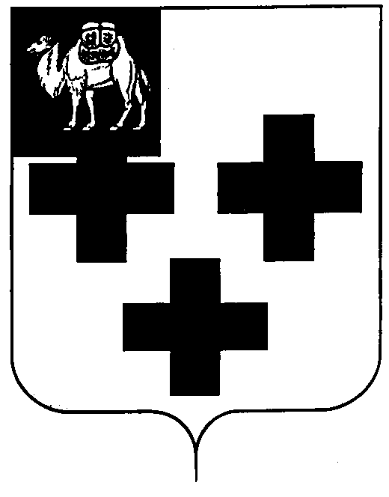

Собрание депутатов города Троицка
Челябинской области

Четвёртый созыв
Восьмое заседание

Р Е Ш Е Н И Е

от 25.11.2010г. № 154
г.Троицк

Об утверждении перечня движимого имущества Челябинской области, передаваемого в муниципальную собственность города Троицка

В соответствии пунктом 11 статьи 154 Федерального закона от 22 августа 2004г. № 122-ФЗ «О внесении изменений в законодательные акты Российской Федерации и признании утратившими силу некоторых законодательных актов Российской Федерации в связи с принятием федеральных законов «О внесении изменений и дополнений в Федеральный закон «Об общих принципах организации законодательных (представительных) и исполнительных органов государственной власти субъектов Российской Федерации» и «Об общих принципах организации местного самоуправления в Российской Федерации», положениями статьи 16 Закона Челябинской области от 18 декабря 2003г. №207-ЗО «О порядке управления государственной собственностью Челябинской области и приватизации имущества, находящегося в государственной собственности Челябинской области»

Собрание депутатов города Троицка РЕШАЕТ:

- Утвердить перечень движимого имущества Челябинской области, передаваемого в муниципальную собственность города Троицка (приложение).
- Управлению муниципальной собственности администрации города Троицка (Д.А.Сагоконь) представить утвержденный Перечень в Управление имуществом Министерства промышленности и природных ресурсов Челябинской области и Министерство здравоохранения Челябинской области.

Председатель Собрания
депутатов города Троицка В.В. Наренков

